新 书 推 荐

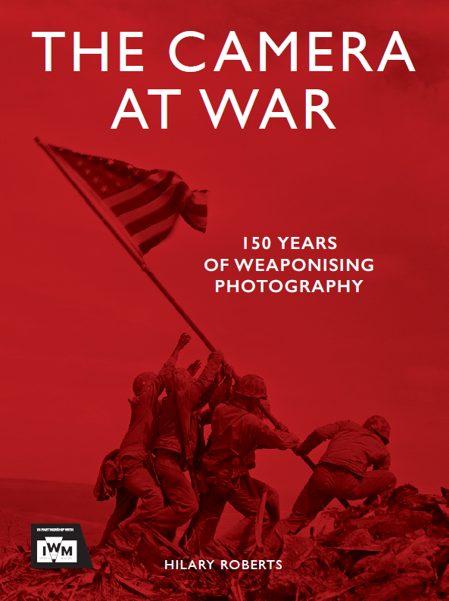
中文书名：《战争中的相机：摄影武器化的150年》
英文书名：THE CAMERA AT WAR: 150 years of Weaponising Photography
作 者：Hilary Roberts
出 版 社：Octopus
代理公司：Marco Rodino Agency/ANA/Jessica
页 数：256页
出版时间：2025年月3月
代理地区：中国大陆、台湾
审读资料：电子稿
类 型：摄影

内容简介：

本书将利用世界各地的档案和收藏，包括帝国战争博物馆的档案和收藏，对从19世纪中叶到现在的专业和业余冲突摄影如何以及为何使用图像处理艺术进行了广泛的国际调查。它将考虑这种操纵的后果及其对我们理解冲突的长期影响。

据说相机从不说谎。但在战争摄影的舞台上，它的真实性会受到极端扭曲的影响。摄影策展人希拉里·罗伯茨（Hilary Roberts）借鉴了来自全球各地的令人难以置信的历史和当代图像档案，描绘了150多年来在民族士气、诡计和控制胜利叙事方面的摄影操纵。

第二次世界大战前，伦·切特（Len Chetwyn）曾在Keystone Press Agency担任新闻摄影师。战争爆发后，他加入了英国陆军，最初在皇家炮兵部队服役。然而，他作为一名新闻摄影师的经历，使他在1941年10月新成立的陆军电影和摄影部队（AFPU）中担任摄影师。切特中士加入了由大卫·麦克唐纳（David MacDonald）少校指挥的菲律宾武装部队第 1 科，并被派往北非。在这里，他拍摄了沙漠中的战争。他在Keystone的经验确保他迅速成为该部门的领先摄影师之一。

在AFPU成立之前，其关于陆军的报道一直很薄弱，这与德国武装部队源源不断的戏剧性图片形成鲜明对比。人们希望 AFPU 能帮助陆军在媒体战争中重新获得优势。其目的是制作专业品质的胶片和照片，以支持在战区最前线行动的英国军队，而平民新闻摄影师则被排除在外。AFPU 图片的发布是为了支持战时新闻、宣传和公共信息运动，并在全球范围内发行。AFPU 主要以小型战斗摄像团队的形式运作，由一名摄影师、一名电影摄影师和一名专职司机组成。一旦他们的指挥官分配了任务，AFPU 战斗摄像小组就被期望独立运作并在完成任务时自给自足。

然而，陆军部和信息部仍然担心缺乏显示英国步兵行动的良好战斗图像。1942年10月，在伦敦陆军委员会的一次会议上，公共关系部陆军办公室局指出，“来自俄罗斯和德国的有效摄影作品，大部分都是由于巧妙的伪造；虽然德国人在这方面所走的路程是不可取的，但可能是我们过去的做法过于僵化，而对陆军作战活动的现实表现需要在这方面有所放松。”

作者简介：

希拉里·罗伯茨（Hilary Roberts）是一位独立的摄影策展人。她于1980年加入帝国战争博物馆 （IWM） 照片档案馆，担任初级策展人。作为档案馆的首席策展人（1996 – 2013 年），她监督了 IWM 摄影收藏的发展和档案馆向数码摄影的过渡，然后转为研究职务。

作为冲突摄影历史和实践方面的专家，希拉里（Hilary）曾举办过许多广播、出版物和展览，包括 IWM 备受赞誉的展览三部曲唐·麦卡林（Don McCullin）：战争塑造 （2010-2012）、塞西尔·比顿（Cecil Beaton）：战争剧场 （2012） 和李·米勒（Lee Miller）：女人的战争 （2015 – 2016）。希拉里于2017年被授予皇家摄影学会策展奖。

在她的整个职业生涯中，希拉里一直与从事当代冲突的摄影师、策展人、研究人员和作家合作。作为独立策展人，她最近的项目包括与罗马尼亚国家图书馆、鹿特丹博伊曼斯·范伯宁恩博物馆、皇家摄影学会、李·米勒档案馆、先驱报档案馆和 Photowalk Show 的合作

全书目录：
1
前言
2
简介
3
操作和相机
视角
相机技术（模拟和数字）
无相机摄影（包括 AI）
颜色
组成
失真
曝光
过滤器
焦点
格式
照明
运动
多重曝光
取向
视角
旧时重现
风格
时间
音调
4
操作、后期制作
喷枪
燃烧
混合
复合印刷
克隆
裁剪
局部遮光
层
光度
掩蔽
蒙太奇
套图或绘画
渲染
调整
修饰
萨巴蒂尔效应（日光）
饱和
锐化
纹理
着色
色调
渐晕
5
操作和出版
注解
字幕、元数据和文本审查
丑化
布局
错误认证
宣传
测序
6
操纵的遗产
7
附录：
技术术语表
参考书目
致谢
图片来源
索引

内文展示：
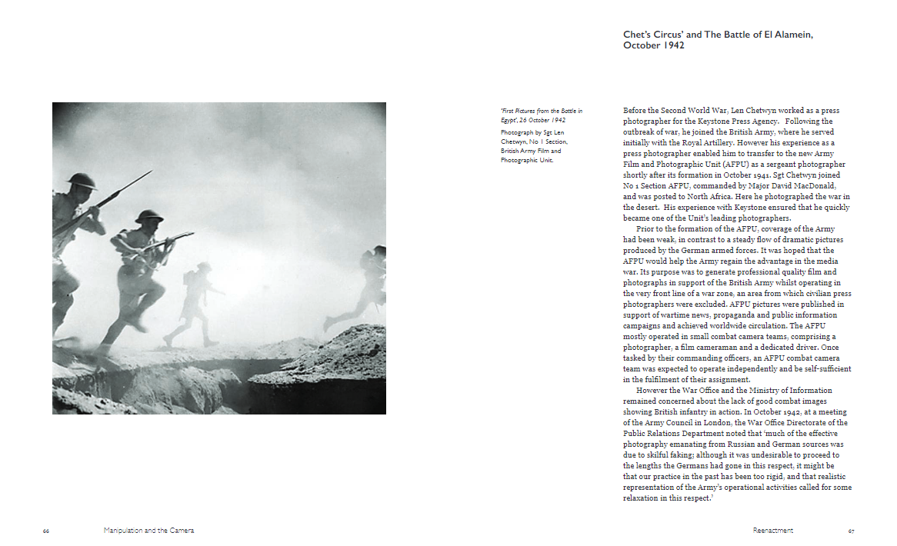
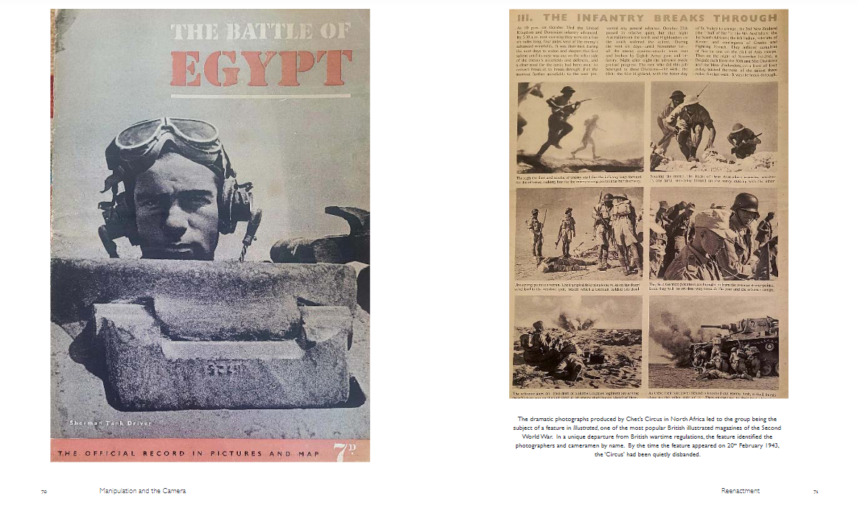

感谢您的阅读！
请将反馈信息发至：版权负责人
Email：Rights@nurnberg.com.cn
安德鲁·纳伯格联合国际有限公司北京代表处
北京市海淀区中关村大街甲59号中国人民大学文化大厦1705室, 邮编：100872
电话：010-82504106, 传真：010-82504200
公司网址：http://www.nurnberg.com.cn
书目下载：http://www.nurnberg.com.cn/booklist_zh/list.aspx
书讯浏览：http://www.nurnberg.com.cn/book/book.aspx
视频推荐：http://www.nurnberg.com.cn/video/video.aspx
豆瓣小站：http://site.douban.com/110577/
新浪微博：安德鲁纳伯格公司的微博_微博 (weibo.com)
微信订阅号：ANABJ2002


